ク リ ア 問 題 ８月 ②
（ 月 日）
Ｃlear

6年 算数
名 前

１ 次の計算をしましょう。
(1)
(2)
(3)
(4)

(1) ０.４×０.５ （2) ０.０７×６.０８

(3) ２.４÷０.０３ (4) ７９.５÷０.６
＊わり切れるまで計算しましょう。

２ 下の三角形アイウの面積の求め方を考えます。
辺アイを底辺とするとき，高さは１から４のどこになりますか。
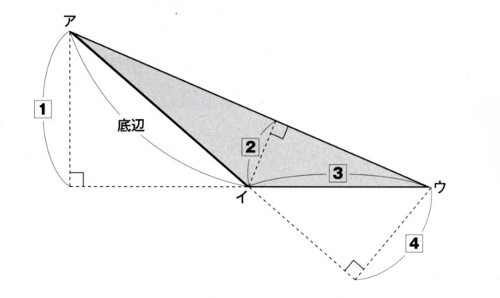

３ すの量とサラダ油の量の比を３：５にして，ドレッシングを作ります。
(1) サラダ油の量を100 mLにすると，
(1) | mL
(2) | す  mL
(2) | サラダ油  mL

すの量は何mLにすればよいですか。

(2) ドレッシングを240mL作りたいとき，すの量と
サラダ油の量はそれぞれ何mLにすればよいですか。

○○○○○○
○○○○○○
○○ ○○
○○ ○○
○○○○○○
○○○○○○
４ 右の図のようにならんでいる玉の個数を
６×４＋４×２ と考えて求めました。
どのように考えたのか，右の図に線で囲んで
書きこみましょう。

ク リ ア 問 題 ８月 ②
解説シート
（ 月 日）
Ｃlear

6年 算数
考え方の見返しや復習に使いましょう。
（ 月 日）

かける小数を10倍(100倍)して、小数×整数の形にして計算し、あとで10(100)でわると考えればいいね。

１ 次の計算をしましょう。
(1) | 0.2
(2) | 0.4256
(3) | 80
(4) | 132.5

(1)０.４×０.５ （2)０.０７×６.０８
＝0.4×5÷10＝2÷10 ＝0.07×608÷100＝42.56÷100
(3)２.４÷０.０３ (4)７９.５÷０.６＊わり切れるまで
＝(2.4×100)÷(0.03×100) ＝795÷6＝132.5
小数のわり算は、わり算の性質を使って、わられる数・わる数の両方が整数になるように、10倍(100倍)して計算します。
＝240÷3＝80

２ 下の三角形アイウの面積の求め方を考えます。
辺アイを底辺とするとき，高さは１から４のどこになりますか。

辺アイに垂直に交わっているものが高さだね。図を回して見やすくすると考えやすいね。
5年下
p80
４

３ すの量とサラダ油の量の比を３：５にして，ドレッシングを作ります。
(1) サラダ油の量を100 mLにすると，
(1) | ６０ mL
(2) | す  ９０ mL
(2) | サラダ油  １５０ mL

すの量は何mLにすればよいですか。･･･100×$\frac{3}{5}$＝60
サラダ油の量をもとにすると、すの量はサラダ油の3/5と表すことができます。

(2) ドレッシングを240mL作りたいとき，すの量と
サラダ油の量はそれぞれ何mLにすればよいですか。
すの量：240×$\frac{3}{8}$＝90 サラダ油の量：240×$\frac{5}{8}$＝150
すとサラダ油の量の比を3:5としたとき、ドレッシングの量は3+5＝8と考えられるので、すは3/8、サラダ油は5/8と表すことができます。

４ 右の図のようにならんでいる玉の個数を
○○○○○○
○○○○○○
○○ ○○
○○ ○○
○○○○○○
○○○○○○

○○○○○○
○○○○○○
○○ ○○
○○ ○○
○○○○○○
○○○○○○

６×４＋４×２ と考えて求めました。
どのように考えたのか，右の図に線で囲ん
で書きこみましょう。
６×４･･･6個の玉のまとまりが4つ分、４×２･･･4個の玉のまとまりが2つ分 と考えて、線で囲っていきます。

＜正答例＞向きが違っていても正解とします。→
小６クリア８月②
（参考）過去の調査における正答率
問題番号 |  | 学年 | 正 答 | 調査の名称（実施学年） |  | 正答率(%)
１ | (1) | 小５ | 0.2 |  |  | ――
１ | (2) | 小５ | 0.4256 |  |  | ――
１ | (3) | 小５ | 80 |  |  | ――
１ | (4) | 小５ | 132.5 |  |  | ――
２ |  | 小５ | ４ | 平成24年度全国学力・学習状況調査（６年） |  | 54.9
３ | (1) | 小６ | 60(mL) |  |  | ――
３ | (2) | 小６ | す 90(mL)  サラダ油150(mL) |  |  | ――
４ |  | 小５ | （例）  向きは問わない |  |  | ――

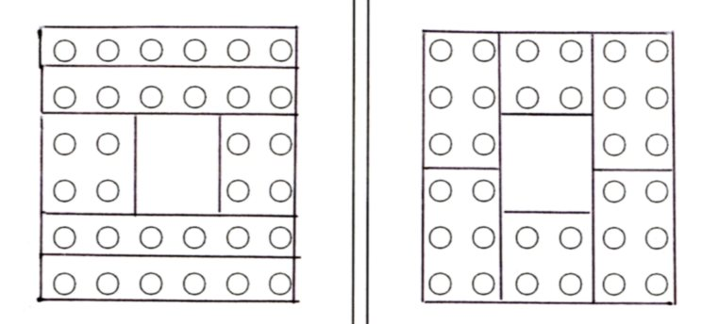

（参考）解答類型及び過去の調査における反応率
◎ … 解答として求める条件をすべて満たしている正答
問題番号 |  | 解 答 類 型 | 反応率(%) | 自校の  反応率 | 正答
１ | (1) | ・0.2 と解答しているもの | ―― |  | ◎
１ | (1) | ・上記以外の解答 | ――
１ | (1) | ・無解答 | ――
１ | (2) | ・0.4256 と解答しているもの | ―― |  | ◎
１ | (2) | ・上記以外の解答 | ――
１ | (2) | ・無解答 | ――
１ | (3) | ・80 と解答しているもの | ―― |  | ◎
１ | (3) | ・上記以外の解答 | ――
１ | (3) | ・無解答 | ――
１ | (4) | ・132.5 と解答しているもの | ―― |  | ◎
１ | (4) | ・上記以外の解答 | ――
１ | (4) | ・無解答 | ――
２ | (1) | ・ と解答しているもの | 11.3
２ | (1) | ・ と解答しているもの | 24.1
２ | (1) | ・ と解答しているもの | 7.5
２ | (1) | ・ と解答しているもの | 54.9 |  | ◎
２ | (1) | ・上記以外の解答 | 1.0
２ | (1) | ・無解答 | 1.1
３ | (1) | ・60(mL) と解答しているもの | ―― |  | ◎
３ | (1) | ・上記以外の解答 | ――
３ | (1) | ・無解答 | ――
３ | (2) | ・す90(mL) サラダ油150(mL) と解答しているもの | ―― |  | ◎
３ | (2) | ・どちらか一方が正答なもの | ――
３ | (2) | ・上記以外の解答 | ――
３ | (2) | ・無解答 | ――
４ |  | ・正しく解答しているもの | ―― |  | ◎
４ |  | ・上記以外の解答 | ――
４ |  | ・無解答 | ――

